ファイバーレーザ加工機安全講習会
＝ さいたま市開催ご案内 ＝
主催 一般社団法人 日本鍛圧機械工業会

板金加工分野、特に切断、溶接工程においてファイバーレーザ加工機が広く普及する状況となっています。ファイバーレーザ光の人体に与える危害の重篤性、特に網膜や視神経に回復不能な障害を及ぼす危険性から作業者を守り、安全なレーザ加工作業の普及は、事業者のみならず関係する全員の祈願であります。
一般社団法人日本鍛圧機械工業会のレーザ・プラズマ専門部会は、「ファイバーレーザ加工機の安全講習マニュアル」を作成し、CO₂レーザとの相違を簡潔にまとめ、ファイバーレーザ加工機の危険源の特定、効果的な防護方策の実施によりリスク低減を図れるように纏めています。
昨年MF-Tokyo2017期間中に開催した【ファイバーレーザ加工機安全講習セミナー】の反響・問合せが多数あり、今回講習会を開催することといたしました。ファイバーレーザ加工機をご使用されているユーザー様の作業者・安全管理者の皆様のご参加をお願いします。

- 開催日時 ： 2018 年 11月 30日（金） 13：30 ~16：15
- 開催場所 ： ソニックシティビル 9階 903号室
埼玉県さいたま市大宮区桜木町1-7-5
- ご参加定員： 45名
（申込締切 2018年11月15日（木）とし定員になり次第受付終了とします）
- 受 講 料： 2,000円 （テキスト代、消費税込み）
- 講習内容（予定）

講義 | 内容（数字はマニュアルの章） | 時間 | 説明者
 | 開講の挨拶 | 13:30~13:40
1 | 1章及び3章  機械の包括的な安全基準に関する指針  加工機メーカ及び事業者が遵守しなければならない指針 | 13:40~14:15  35分 | アマダ  平澤 泰介氏
2 | 2章 レーザ光について  ・ファイバーレーザの特長  ・ファイバーレーザ光の危険性 | 14:15~14:50  35分
 | 休憩 | 14:50~15:00
3 | 4~9章 輸送・設置、運転、段取り、点検・清掃・破棄物処理、保守・調整、解体・廃棄時の残留リスクと保護方策  10章 危険、警告、注意標識の種類と内容 | 15:00~16:00  60分 | コマツ産機  岡本 匡平氏
 | 閉講の挨拶・終了証の授与 | 16:00~16:15 | 日本鍛圧機械工業会
（質疑応答は各講義の中で対応）
5）申込要領
・「申込書」に必要事項をご記入の上、e-メールまたはFAXにて（一社）日本鍛圧機械工業会宛にご送付下さい。
・受講料は当日会場にてお支払ください。または事前に銀行振込でも受付致します。
（銀行振込手数料は振込元でご負担下さい）
振込口座：みずほ銀行 神谷町支店（普）No.1230850
シヤ）ニホンタンアツキカイコウギヨウカイ
振込名義人：（一社）日本鍛圧機械工業会
（領収書は当日会場受付にてお渡し致します）
・納入された受講料は返却しませんので、欠席の場合は代理出席をお願いします。
・講習会当日は、事務局より送付する受講票を必ずご持参下さい。
・テキストは当日会場でお渡し致します。
6） 講習会事務局（申込、連絡先）
〒105-0011 東京都港区芝公園3丁目5番8号 機械振興会館308号
（一社）日本鍛圧機械工業会 大堀（オオホリ）
Tel: 03-3432-4579 FAX: 03-3432-4804
e-メール：oohori@j-fma.or.jp
8. 会場
〒330-8669 埼玉県さいたま市大宮区桜木町1-7-5
ソニックシティビル ９階 ９０３号室 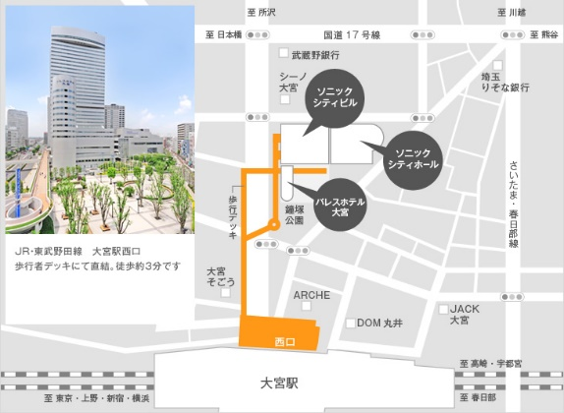

FAX: 03-3432-4804
一般社団法人 日本鍛圧機械工業会

11月30日 さいたま市大宮開催
【ファイバーレーザ加工機の安全講習会】 申込書

（フリガナ）
氏名：＿＿＿＿＿＿＿＿＿＿＿＿＿＿＿＿＿＿＿＿＿＿＿＿＿＿＿＿＿＿＿

勤務先：＿＿＿＿＿＿＿＿＿＿＿＿＿＿＿＿＿＿＿＿＿＿＿＿＿＿＿＿＿＿
（〒 - ）
所在地：＿＿＿＿＿＿＿＿＿＿＿＿＿＿＿＿＿＿＿＿＿＿＿＿＿＿＿＿＿＿

所属・役職：＿＿＿＿＿＿＿＿＿＿＿＿＿＿＿＿＿＿＿＿＿＿＿＿＿＿＿＿

電話番号：＿＿＿＿＿＿＿＿＿＿＿ FAX番号：＿＿＿＿＿＿＿＿＿＿＿＿

受講料（いずれかをチェックしてください）： □当日持参 □事前振込

事前振込予定日：＿＿＿＿＿＿＿

